**Actividad Repaso segundo parcial**

Programación orientada a objetos

Esta actividad te servirá para aclarar los conceptos del segundo parcial que no quedaron completamente comprendidos. Se te invita a detectar cuáles son y que puedas acudir a asesoría para que tu maestra te los aclare. Esta actividad NO se entrega.

Desarrolla las clases que muestran el siguiente diagrama, donde para cada una desarrolles el constructor, gets, sets y los métodos que se muestran.

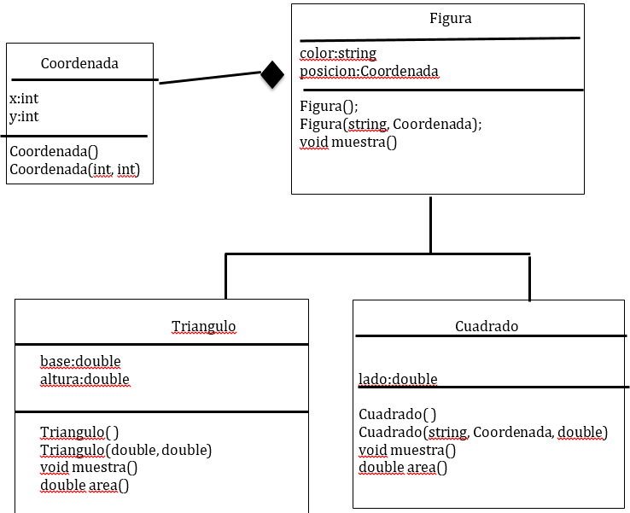

Recuerda que el área de un triángulo es $\frac{base*altura}{2}$ y la del cuadrado es ${lado}^{2}$

El método muestra de cada clase debe imprimir lo siguiente:

Soy (*figura*/*triángulo/cuadrado*), estoy en la coordenada (*x,y*) tengo color (*color*) {y mi área es (*área*)}

*Lo que esta entre { } es para el caso de muestra triagulo o muestra cuadrado

**NOTA**: Que en la clase figura no hay método Area pues no puedes sacar un área de una figura que aún no está determinada.

Usa el siguiente main para probarlo

#include <iostream>

#include <string>

#include "Triangulo.h"

#include "Cuadrado.h"

using namespace std;

int main(){

Triangulo t1(10,5);

/// agrega las instrucciones para ponerle color azul y posición 3,4

Triangulo t2("verde",120,4,12);

// Deberás crear otro constructor con los cuatro parametros.

Cuadrado c ("verde",120,80,12);

///muestra cada objeto

t1.muestra();

t2.muestra();

c.muestra();

}